Муниципальное общеобразовательное учреждение начальная общеобразовательная школа №16 г. Ейска муниципального образования Ейский район
Учитель Итким Татьяна Викторовна.
Преподаваемый предмет - изобразительное искусство, технология.
Класс проведения тестирования 4.
Дидактический материал – тест.
Тест подготовлен для урока-обобщения в 3-й четверти в 4 классе по теме «Каждый народ земли – художник».
Преподавание по программе «Изобразительное искусство» Б. М. Неменского (УМК «Школа России» - М.: Просвещение, 2011 г.)

Ф.И.__________________________________________________________

- Какие цвета в искусстве Азии более любимы народом? ____________________________________________________________

2. Как называется жилище в Азии? _________________________________

3. В архитектуре какой страны впервые появились колонны? ______________________________________________________________
4. Соедини стрелочками рисунки и надписи:
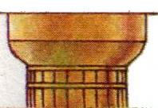
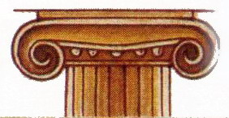
ионическая колонна

дорическая колонна

5. Какое архитектурное сооружение видно из космоса? _______________________________________________________________

6. В каких странах мастера-живописцы писали палочками и тушью по шёлку? ________________________________________________________

7. Как называется священное дерево в Японии? ______________________________________________________________

8. Искусство выращивания карликовых деревьев в Японии называется _______________________________________________________________

9.В какой части света строили замки? _______________________________

10. Как жители замков защищались от врагов? ________________________________________________________________________________________________________________________________
_______________________________________________________________

11. Подпиши названия памятников архитектуры:


   
   

